**1.日照分析**

**1.1设计依据**

①《城市居住区规划设计规范》GBJ 50180－93

**1.2标准详细**

5.0.2.1住宅日照标准应符合表5.0.2-1规定，对于特定情况还应符合下列规定：

1老年人居住的建筑不应低于冬至日日照2小时的标准。

2在原设计建筑外增加任何设施不应使相邻住宅原有日照的标准降低。

3旧区改建的项目内新建住宅的日照标准可酌情降低，但不应低于大寒日日照１小时的标准。

表2.1.1住宅建筑日照标准

|  |  |  |  |  |  |
| --- | --- | --- | --- | --- | --- |
| 建筑气候区划 | Ⅰ、Ⅱ、Ⅲ、Ⅶ气候 | | Ⅳ气候区 | | Ⅴ、Ⅵ气候区 |
| 大城市 | 中小城市 | 大城市 | 中小城市 |
| 日照标准日 | 大寒日 | | | 冬至日 | |
| 日照时数（h） | ≥2 | ≥3 | | ≥1 | |
| 有效日照时间带（h） | 8～16 | | | 9～15 | |
| 计算起点 | 底层窗台面 | | | | |

注：①建筑气候区划分应符合本规范附录A第A.0.1条规定。②底层窗台面是指距室内地平0.9m高的外墙位置。

**1.3模拟设置**

夏季日照采用典型气象年中太阳辐射最强的夏至日公历6月22日，日照阴影模拟时间从上午5时10分到下午18时55分。

冬季日照采用典型气象年中太阳辐射最弱的冬至日公历12月22日，日照阴影模拟时间从上午7时到下午16时55分。

**1.4模拟分析**

1.4.1夏至日

本项目，夏至日全天日照时间约12小时15分钟（从6:10-18:25），日照时间充足。

如下图所示，本项目建筑西立面和南立面所受的辐射时间较长。建筑南立面和西立面设计可考虑结合立面和功能采用合适的外遮阳或内遮阳措施，若条件允许，优先考虑外遮阳手法，优化立面窗墙比并选用符合节能计算结果要求的外围护体系。

夏至日内，本项目未对周边建筑产生遮挡，但本项目建筑立面间会相互产生一定的移动遮挡影响。

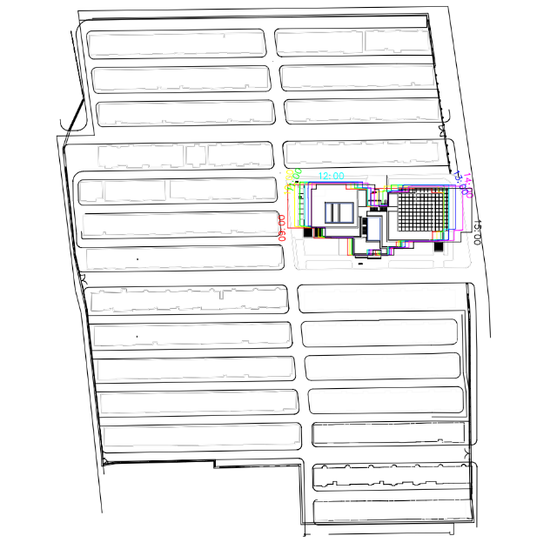

图2.1.1本项目对周边项目夏至日日照投影

1.4.2冬至日

本项目冬至日全天日照时间约9小时45分（从7:00-16:55）。

如下图所示，在冬至日内，本项目建筑会对周边建筑产生一定的移动遮挡影响，但相比于建设前，周边建筑（尤其是北侧建筑）的日照情况得到显著改善，满足《城市居住区规划设计规范》的要求，即在原设计建筑外增加任何设施不应使相邻住宅原有日照的标准降低。

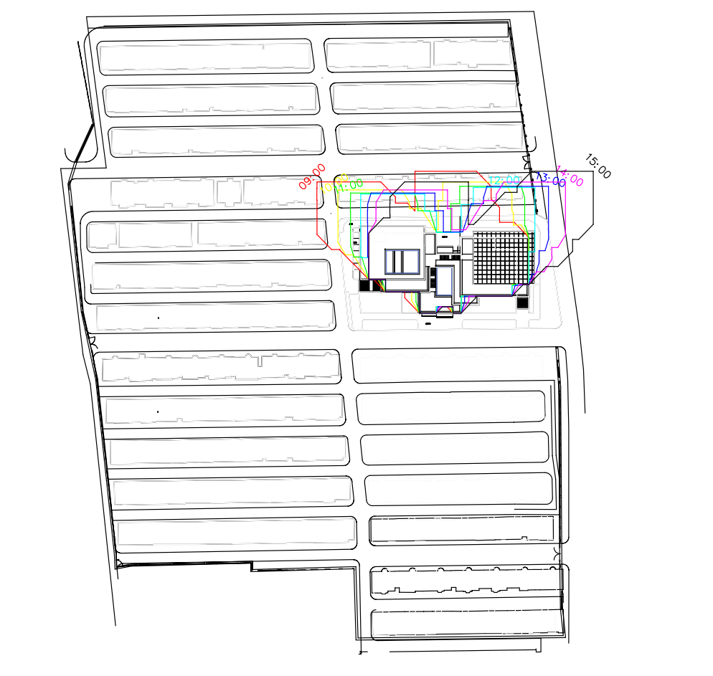

图2.1.2本项目对周边项目冬至日日照投影